Государственное автономное образовательное учреждение
среднего профессионального образования
Московской области
«Видновский профессиональный колледж»

МЕТОДИЧЕСКАЯ РАЗРАБОТКА
ОТКРЫТОГО УРОКА
по дисциплине:
«Технологическое оборудование»
на тему:
«Назначение и типы насосов»

Для специальности: 151031 Монтаж и техническая эксплуатация
промышленного оборудования (по отраслям)

Разработал :
преподаватель Голубина М.А.

пос. Развилка
2013 г.

Тема : Назначение и типы насосов.

Цели занятия:
- ввести понятие и познакомить студентов с видами гидравлических машин,
- рассмотреть классификацию и основные виды насосов,
- изучить принцип работы насосной установки,
- обеспечить формирование умений применять полученные знания для конкретных практических
заданий
Задачи:
- развитие познавательного интереса, логического мышления,
- развитие общеучебных навыков и умений
- формирование умений анализировать на основе нескольких источников
- формирование умений осуществлять самоконтроль результатов учебной деятельности

Форма организации занятия: комбинированный урок .

Оборудование:
- Наглядный раздаточный материал.
- Мультимедийная презентация.
- Экран и демонстрационный проектор.

Ход занятия.

- Сообщение темы и цели урока.
- Актуализация знаний.
- Изложение нового материала и поэтапное закрепление его.
- Демонстрация презентации по теме.
- Обобщение и первичное закрепление учебного материала.
- Задание на дом.

- Урок ведется в форме последовательного изложения учебного материала, чередующегося с беседой. Каждый студент получает наглядный материал, содержащий рисунки и схемы, рассматриваемые при изучении новой темы. В данной методической разработке рисунки, предложенные к рассмотрению, представлены в порядке изложения учебного материала.
После сообщения темы и цели урока для актуализации знаний студентам предложено ответить на вопросы о применении гидравлических машин в отечественной промышленности.
- Далее следует раздача обучающимся наглядного материала, после чего преподаватель знакомит студентов с основными вопросами темы урока :
1 вопрос: Классификация гидравлических машин.
2 вопрос: Назначение и классификация насосов.
3 вопрос: Схема насосной установки.
4 вопрос: Конструкция и принцип работы центробежного насоса.
5 вопрос: Конструкция и принцип работы поршневых насосов
и переходит к изучению первого вопроса, диктуя его название для записи в рабочих тетрадях : Классификация гидравлических машин.
Гидравлические машины делятся на насосы и гидравлические двигатели (гидродвигатели).
Насосы преобразуют механиче6скую работу в энергию потока жидкости.
Гидродвигатели преобразуют энергию потока жидкости в механическую работу.
Насосы и гидродвигатели являются составной частью технологического оборудования и гидропривода. Их применяют в энергетике, для водоснабжения и канализации промышленных и сельскохозяйственных предприятий, городов и населенных пунктов. Под руководством преподавателя студенты приводят примеры применения гидравлических машин на промышленных предприятиях.
Следует запись 2 вопроса:
Назначение и классификация насосов.
Изложение учебного материала сопровождается демонстрацией мультимедийной презентации.
Кроме того, каждый студент имеет возможность подробно рассмотреть схемы оборудования на полученном раздаточном наглядном материале.
Записывается определение: Насосами называют машины, предназначенные для создания потока жидкости. По конструкции и принципу работы насосы подразделяют на динамические и объемные. У насосов этих видов различные рабочие камеры и их сообщение со входом л выходом насоса. Динамическим называют насос, в котором жидкость перемещается под силовым воздействием на нее в камере, постоянно сообщающейся со входом и выходом насоса. Объемным называют насос, в котором рабочая жидкость перемещается вследствие периодического изменения объема занимаемой ею камеры, попеременно сообщающейся со входом и выходом насоса.
В зависимости от характера сил, действующих на рабочую жидкость, динамические насосы подразделяют на лопастные, электромагнитные и насосы трения. В лопастных насосах жидкая среда перемещается путем обтекания лопастей. К таким насосам относятся центробежные и осевые насосы. В электромагнитных насосах жидкость перемещается под воздействием электромагнитных сил. В насосах трения жидкость перемещается под воздействием сил трения. К ним относятся, например, вихревые, вибрационные и струйные насосы.
К объемным относятся следующие виды насосов, отличающиеся характером дви-жения рабочих органов: возвратно-поступательные, крыльчатые и роторные.
В возвратно-поступательных насосах рабочие органы совершают прямолинейные возвратно-поступательные движения независимо от характера движения ведущего звена насоса. К ним относятся поршневые, плунжерные, диафрагменные насосы.
Крыльчатые насосы — это насосы с возвратно-поворотным движением рабочих органов независимо от характера движения ведущего звена насоса.
Роторные насосы — это насосы с вращательным или вращательным и возвратно-поступательным движением рабочих органов независимо от характера движения ведущего звена насоса. К насосам этого вида относятся радиально-поршневые, аксиально- поршневые, пластинчатые, шестеренные и винтовые.
В зависимости от условий работы насосы выполняют с учетом специальных требований. Они бывают герметичные — для исключения контакта подаваемой жидкости с окружающей средой, футерованные — для подачи агрессивных жидкостей. Изготовляют малошумные насосы, при работе которых шум не
превышает заданных норм, обогреваемые и охлаждаемые насосы (в проточной части имеются обогреватели или охлаждающие устройства).
Этот далеко не полный перечень свидетельствует о многообразии насосов, отличающихся как конструктивно, так и функционально.
Следует запись 3 вопроса: Схема насосной установки.
Насосная установка представляет собой насосный агрегате комплектующим оборудованием, смонтированным по определенной схеме, обеспечивающей работу насоса.

Рис.1. Схема насосной установки.
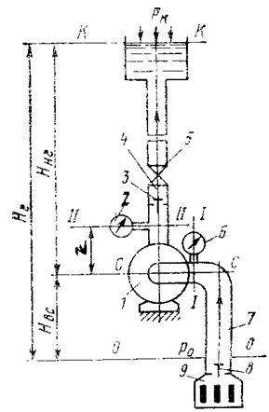
Студентам предлагается рассмотреть схему насосной установки (рис.1), состоящей из насоса 1, всасывающего 7 и напорного 4 трубопроводов. В заборной части всасывающего трубопровода имеются сетчатый фильтр 9 и всасывающий клапан 8. На нагнетательном трубопроводе установлены вентиль 5 и обратный клапан 3, предотвращающий поступление жидкости обратно в резервуар при прекращении работы насоса. Насосная установка оборудована измерительными приборами: вакуумметром 6, установленным на входе в насос для измерения создаваемого разрежения, и манометром 2 на напорном трубопроводе.
Под руководством преподавателя студенты обсуждают принцип действия насосной установки и функции ее отдельных элементов.

Следует запись 4вопроса:
Конструкция и принцип работы центробежного насоса.

Центробежным называют лопастной насос, в котором жидкость перемещается через рабочее колесо от центра к периферии.
На рис. 2 показана схема горизонтального центробежного насоса. Основными частями насоса являются корпус, рабочее колесо 6, насаженное на вал 2, вращающийся в подшипниках 3. Рабочее колесо выполнено в виде двух дисков, между которыми находятся лопатки. Обычно колесо изготовляют в виде единой отливки из чугуна или бронзы. Корпус насоса выполняют в виде спиральной камеры, в конце которой установлен диффузор 5.
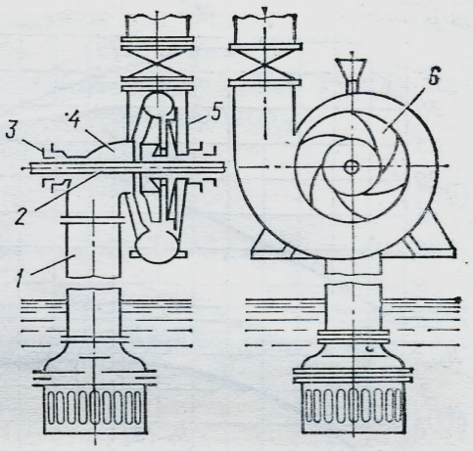
Рис.2. Центробежный насос.
Жидкость поступает на рабочее колесо насоса в осевом направлении по всасывающей трубе 1 через всасывающий патрубок 4 и направляется в каналы, образованные лопастями. При вращении колеса жидкости сообщается вращательное движение и под действием центробежных сил она перемещается в радиальном направлении и выталкивается в спиральную камеру. При этом в центральной части колеса создается разрежение, необходимое для всасывания жидкости в насос. Собираемая в спиральной камере жидкость со значительной скоростью поступает в диффузор 5. В спиральной камере и диффузоре, вследствие уменьшения скорости движения и в соответствии с уравнением Бернулли, происходит преобразование кинетической энергии жидкости в энергию давления, и при повышенном давлении по напорному трубопроводу жидкость подается потребителям.
Для запуска в работу центробежного насоса необходимо заполнить жидкостью всю всасывающую линию и рабочее колесо; чтобы при этом жидкость не вытекала из насоса, в нижней части на всасывающей трубе установлен обратный клапан.
Изучив конструкцию насоса, студентам предлагается ответить на вопрос: к какому типу насосов относится центробежный , а также обосновать свой ответ.
Следует запись вопроса 5: Конструкция и принцип работы поршневых насосов
Поршневым называют объемный насос, в котором рабочие органы, выполненные в виде поршней, совершают прямолинейные возвратно-поступательные движения независимо от характера движения ведущего звена.
Поршневые насосы могут быть одностороннего и двустороннего действия. Поршневым насосом одностороннего действия называют возвратно-поступательный наcoc, у которого жидкость вытесняется из замкнутой камеры при движении рабочего органа в одну сторону. Такой насос (рис. 2) состоит из цилиндра 4 с поршнем 3 и рабочей камеры А, имеющей всасывающий 5 и нагнетательный 2 клапаны. На всасывающем трубопроводе 6 насоса имеется приемное устройство, состоящее из сетчатого фильтра 8 и обратного клапана 7.
Рис.3. Поршневые насосы
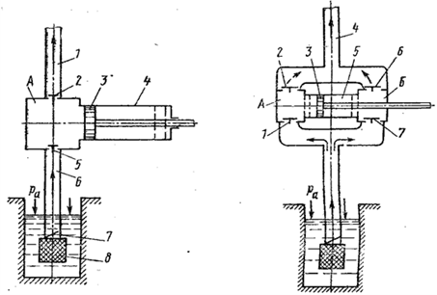
Принцип работы поршневого насоса одностороннего действия 'заключается в следующем. При движении поршня вправо в рабочей камере А создается разрежение. Под действием разности давления в камере и атмосферного давления жидкость поступает по всасывающему трубопроводу 6, поднимает всасывающий клапан 5 и заполняет рабочую камеру. При движении поршня влево в рабочей камере создается избыточное давление, в результате чего всасывающий клапан закрывается, а нагнетательный клапан 2 открывается. При этом жидкость из рабочей камеры вытесняется в напорный трубопровод 1.
Поршневым насосом двустороннего действия называют возвратно-поступательный насос, у которого жидкость вытесняется из рабочей камеры при движении рабочего органа в обе стороны. Поршневой насос двустороннего действия (рис. 2) имеет две рабочие камеры Л и Б, в каждой из которых установлены всасывающие (1 и 7) и нагнетательные (2 и 6) клапаны. При движении поршня 3 вправо в цилиндре 5 при установившейся работе насоса происходит всасывание жидкости через клапан 1 в рабочую камеру А и нагнетание жидкости через клапан 6 из рабочей камеры Б в напорный трубопровод 4. Клапаны 7 и 2 в это время закрыты. При движении поршня влево в рабочей камере Б происходит всасывание через клапан 7, а в камере А — нагнетание жидкости через клапан 2. В это время закрыты клапаны 1 и 6.
Изучив конструкцию насоса, студентам предлагается ответить на вопрос: к какому типу насосов относятся поршневые , а также обосновать свой ответ.
- Обобщение и закрепление нового материала проводится в форме беседы со студентами : обсуждаются преимущества и недостатки различных типов насосов, условия эксплуатации и способы регулирования их производительности, проводится сравнительный анализ конструкций насосов (студенты работают с раздаточным наглядным материалом).
Активная работа студентов оценивается преподавателем.

- В заключение, в целях закрепления изученного материала студентам предлагается домашнее задание: представить классификацию насосов по конструкции и принципу работы в виде схемы. Анализ выполненных работ позволит судить об усвоении учащимися программного материала.

Литература.
- А.В.Лепешкин, А.А.Михайлин «Гидравлические и пневматические системы», Москва, «Академия», 2004 год
- В.Е. Егорушкин, Б.И .Цеплович «Основы гидравлики и теплотехники», Москва, «Машиностроение», 1981 год

